管理体系审核记录表
过程与活动、  抽样计划 | 涉及条款 | 受审核部门：品管部 主管领导：毛华芬 陪同人员：龚建华 | 判定
 |  | 审核员：姜海军 审核时间：2020.8.10
 |  | 审核条款：QMS:5.3组织的岗位、职责和权限、6.2质量目标、7.1.5监视和测量资源、8.6产品和服务的放行、8.7不合格输出的控制、10.2不合格和纠正措施，
组织的岗位、职责和权限 | Q 5.3 | 品管部主要作用、职责和权限包括:负责计量设备管理、产品检验，不合格品管理。  品管部上述作用和职责、权限基本得到有效沟通和实施。
目标 | Q:6.2 | 部门目标：  部门 目标 考核结果  品管部 1. 100%按要求编制工艺文件 100%  2.错、漏检率≤0.3% 0  3.监视和测量设备送检率100% 100%  考核情况：2020.6月统计考核已完成。
监视和测量资源的控制 | Q7.1.5 | 公司为确保产品监视和测量活动需要，提供并配备了卡尺、电子秤，但是未能提供以上检测仪器校准证书，不符合要求，开具了不符合报告。 | 不符合
产品和服务的放行 | Q8.6 | 采购产品验收、生产过程检验、产品放行等依据顾客技术要求，详见Q8.1。  质检人员均经过公司培训考核合格具备检测能力，现场审核观察询问，检验员回答与操作皆符合规定要求。  - 进货检验：检验依据检验规范，  进货检验采取查验供方的出库单，核对数量、规格、外包装、外观质量合格后准许入库，在电脑中建立台账，供方的出库单交公司财务做账。  抽查以下供方的玻璃、油墨等产品的送货单据，公司检验员检验合格后准许入库。  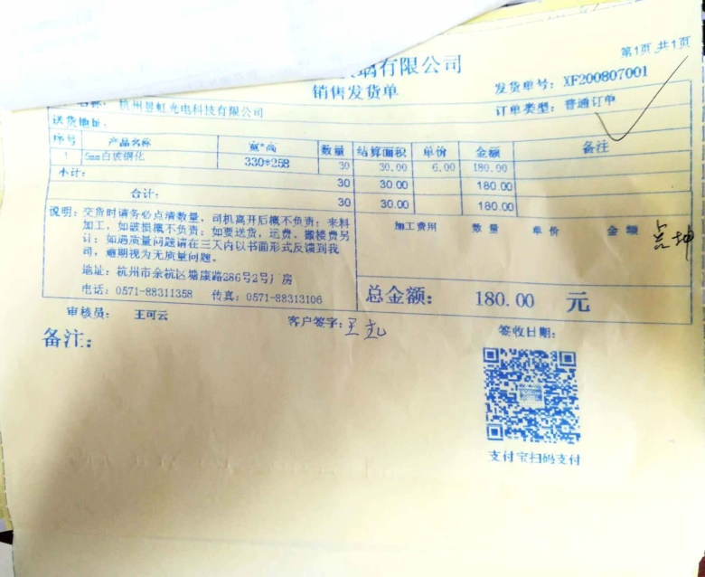  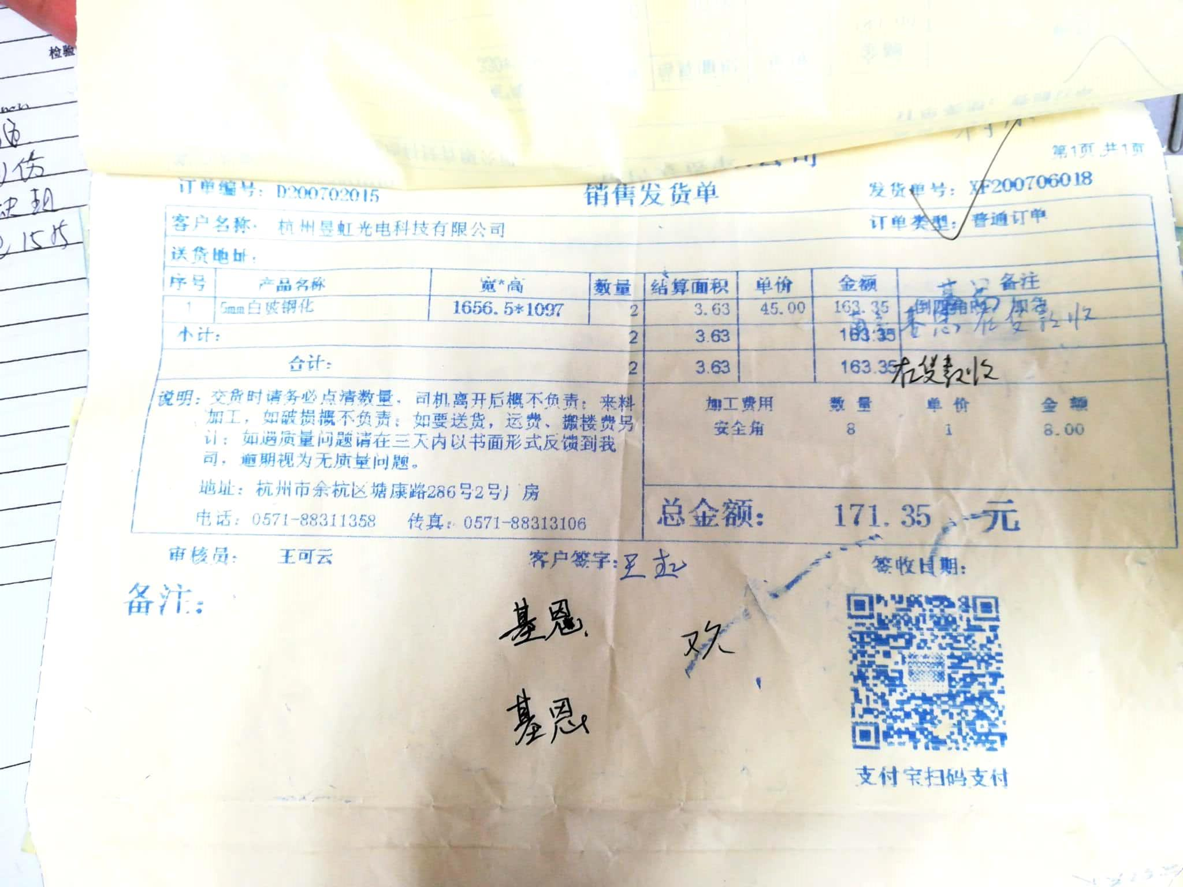  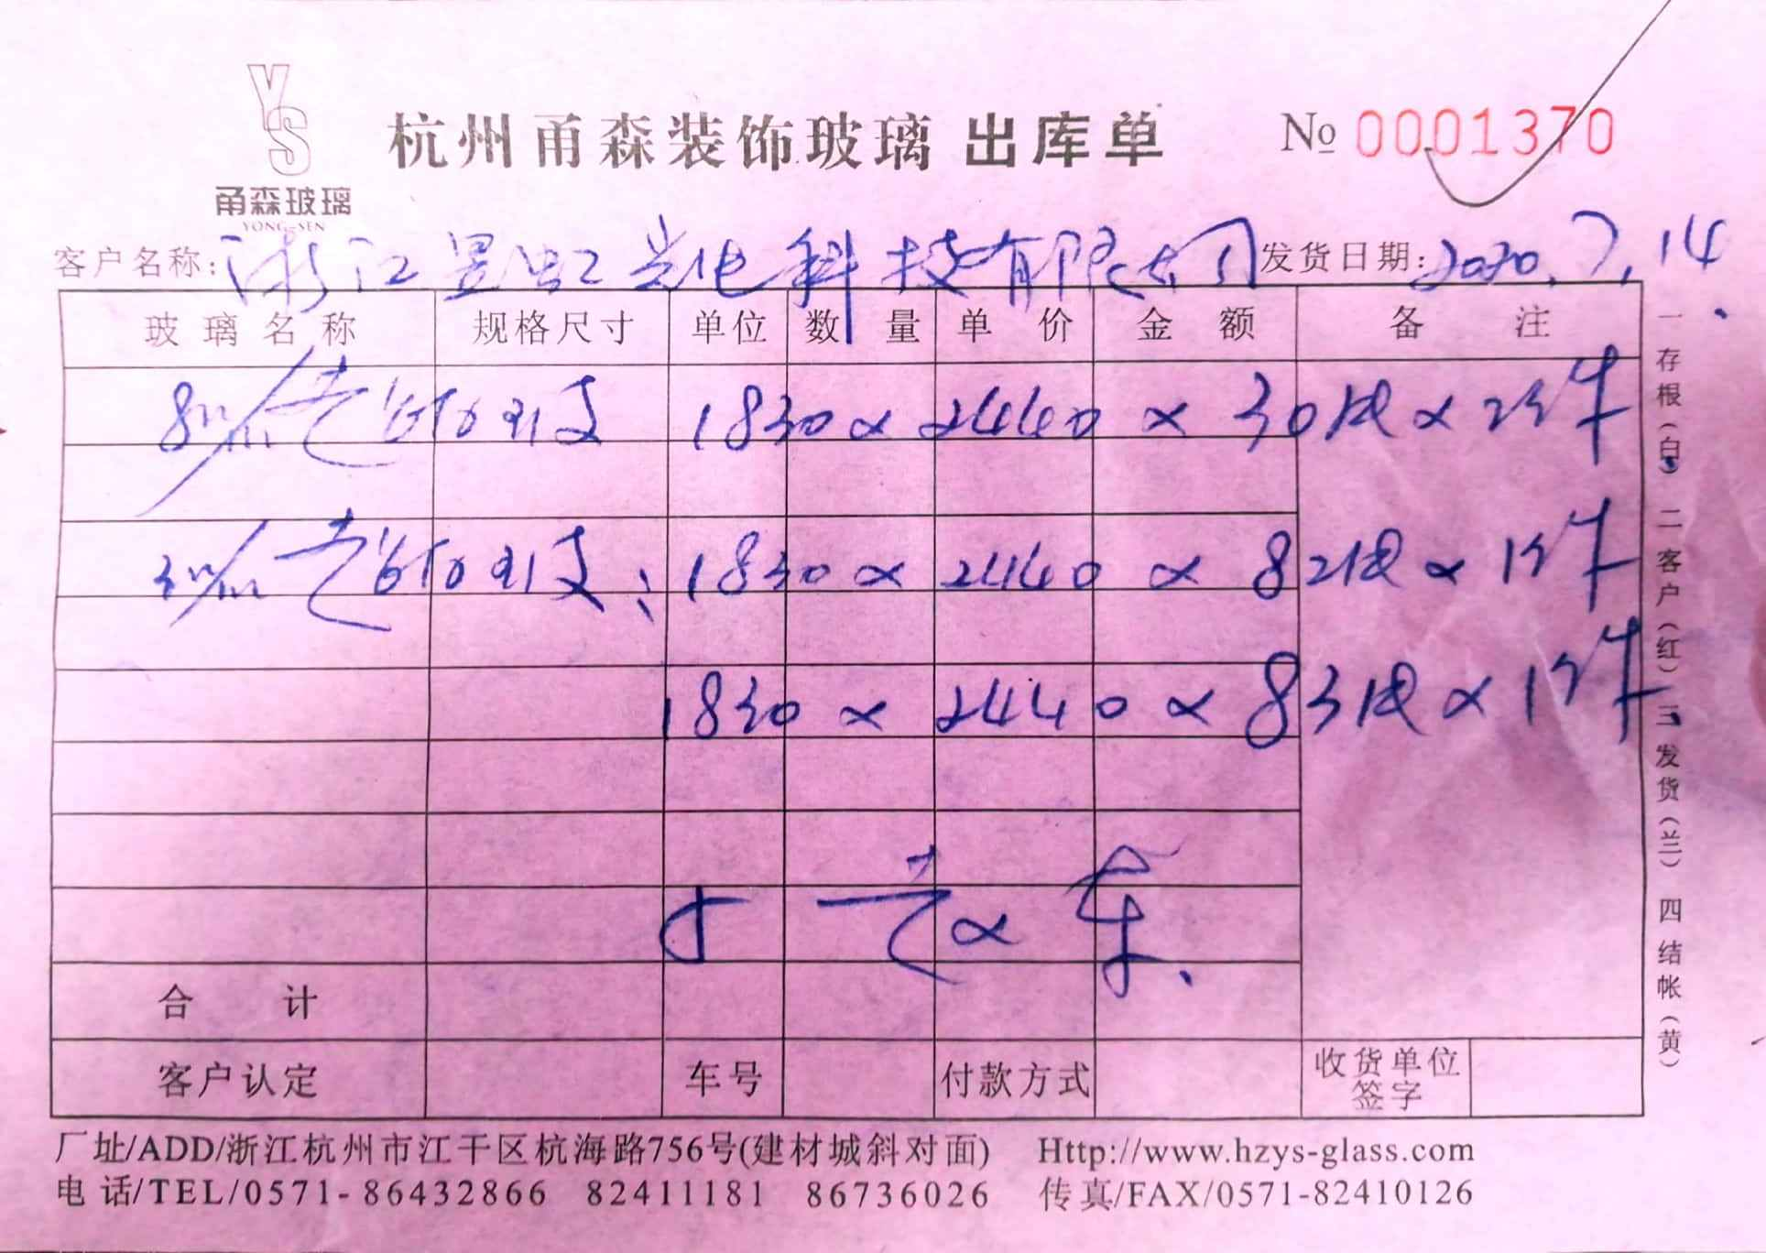  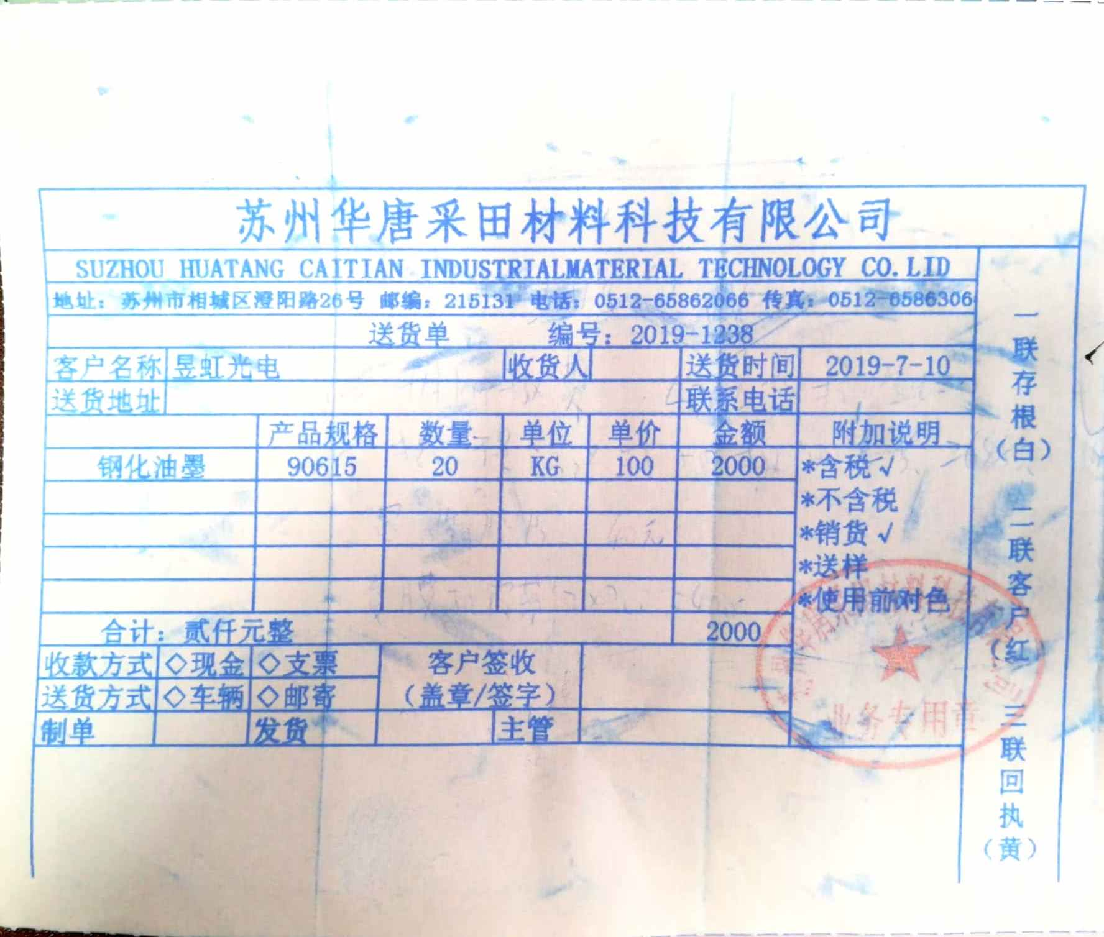  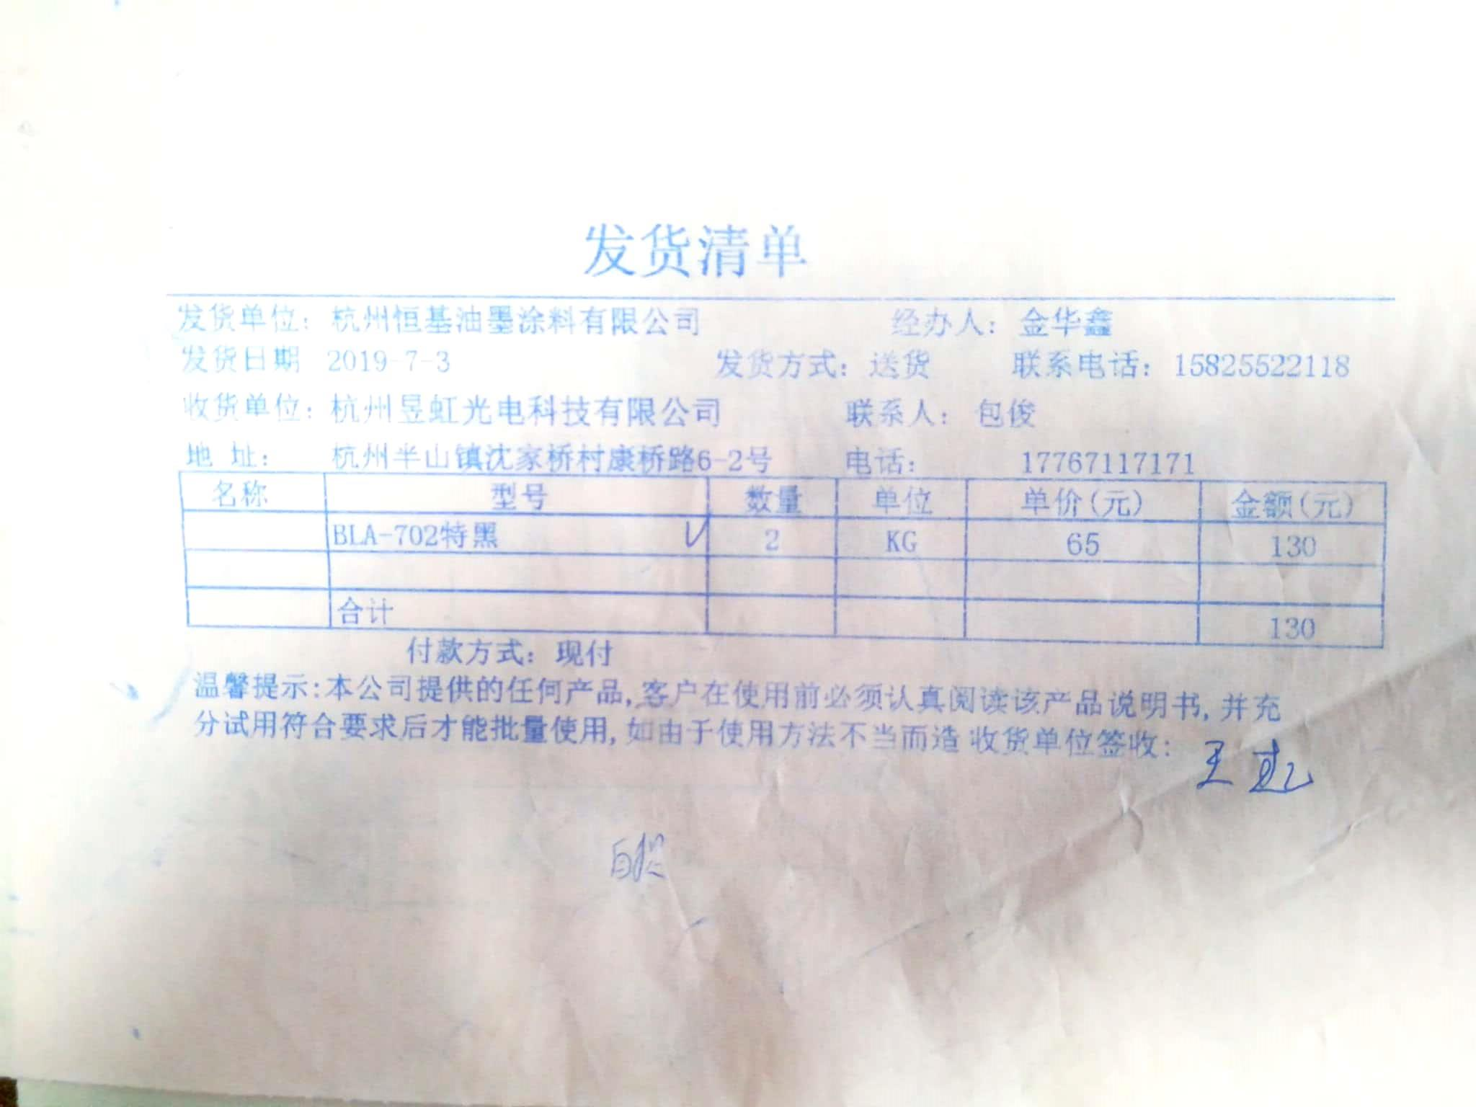  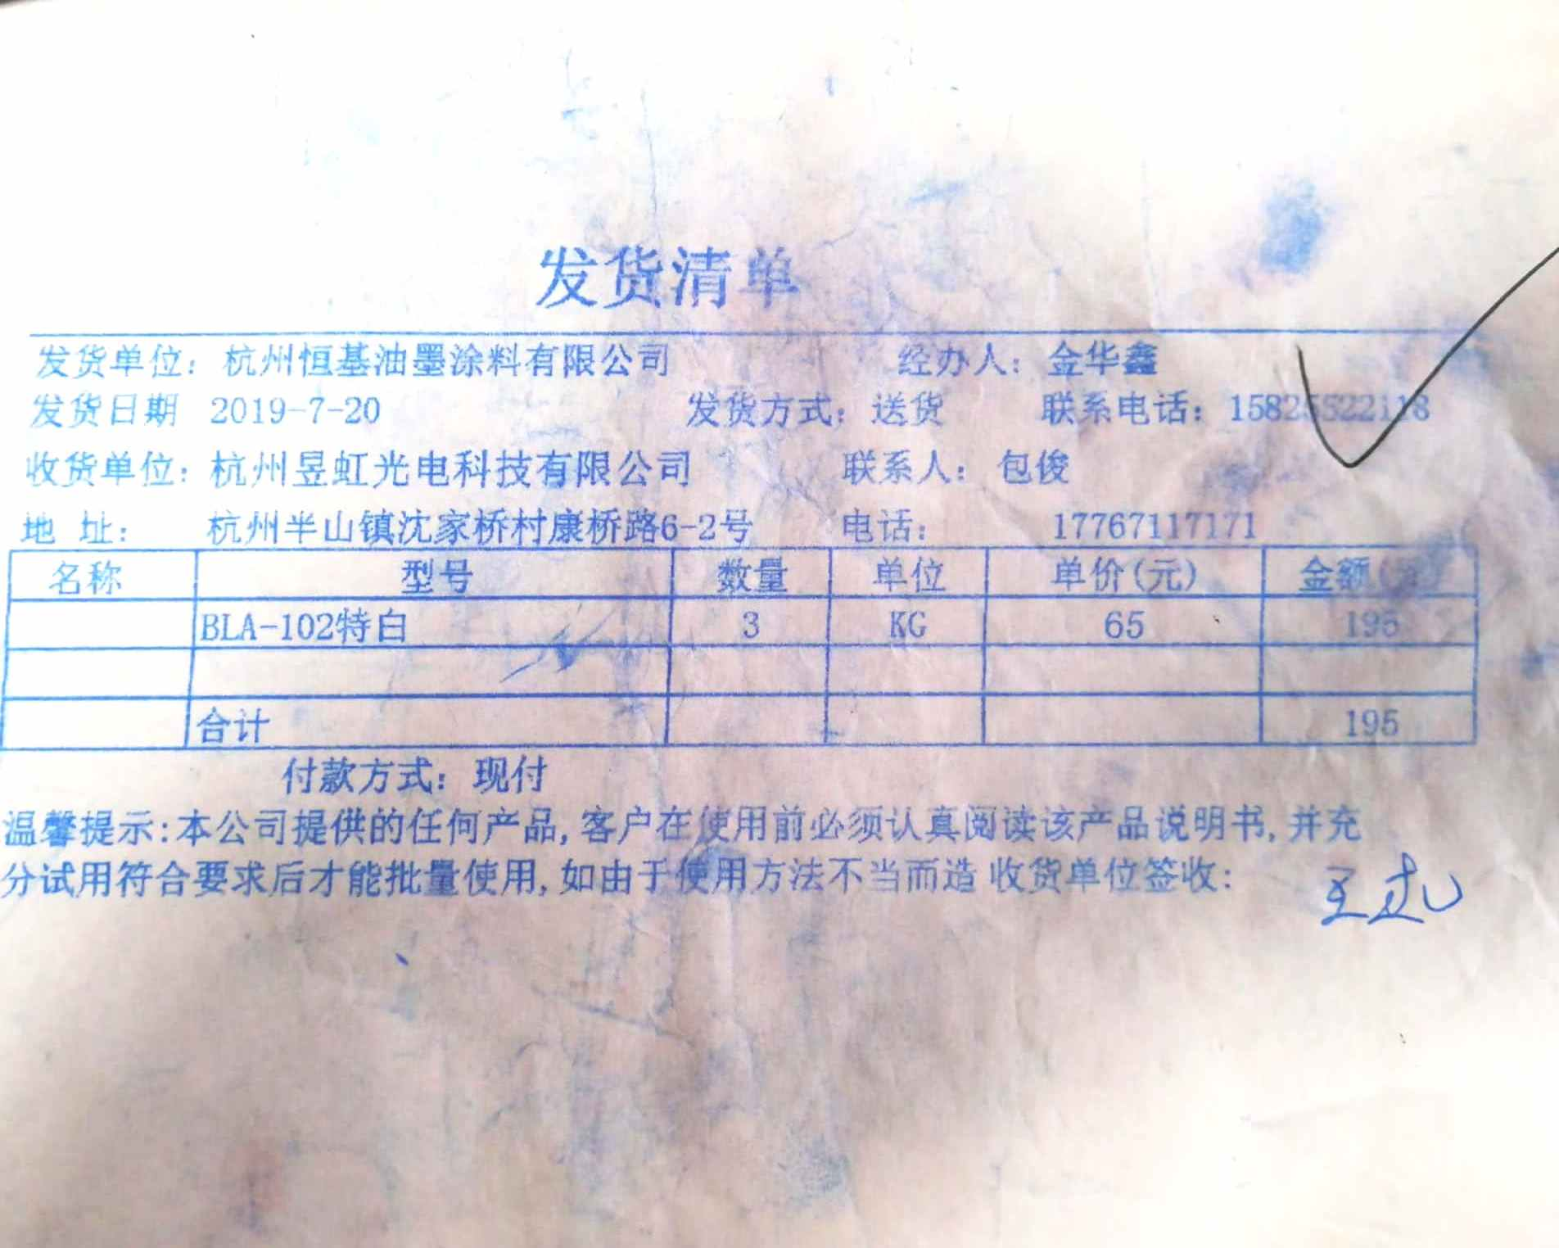  提供了供方宿迁中玻公司的玻璃合格证。  没有发生在供方处进行验证的情况。  2、过程检验：检验依据检验作业指导书，  提供了工序检验记录，内容包括产品名称、材料、规格、日期、工艺内容、操作者、检验结果、检验员等。  抽查2020.8.1-8.5日面板玻璃，规格105X88X3mm，对切割、磨边、清洗、丝印、包装等过程的质量状况进行了检验，结果合格，检验员龚。  抽查2020.7.11-7.15日灯具玻璃，规格1198X105X3.2mm，对切割、磨边、清洗、钢化、包装等过程的质量状况进行了检验，结果合格，检验员龚。  抽查2020.6.11-6.16日仪表玻璃，规格50X1.85mm，对切割、磨边、清洗、丝印、钢化、包装等过程的质量状况进行了检验，结果合格，检验员龚。  提供了生产流程单，抽查2020.6.23-24日二代30W黑色玻璃制品生产流程单，切割60片、公差0-0.2mm，操作工自检合格、质检员检验合格，磨边60片、无崩边、操作工自检合格、质检员检验合格，丝印58片无缺陷、操作工自检合格、质检员检验合格。  抽查2020.7.31-8.1日RM4655玻璃制品生产流程单，切割500片、公差0-0.2mm，操作工自检合格、质检员检验合格，磨边497片、无崩边划伤、操作工自检合格、质检员检验合格，丝印485片无缺陷、操作工自检合格、质检员检验合格，钢化470片、无缺陷、操作工自检合格、质检员检验合格。  3、成品（出厂）检验：检验依据检验作业指导书、客户技术要求，  提供了出厂检验报告。  抽查2020.6.24日仪表玻璃出厂检验报告，对仪表玻璃制品的外观质量、厚度、尺寸、磨边质量、丝印质量、钢化质量、包装质量等进行了检验，判定结果：合格，检验人员龚建华。  抽查2020.7.19日灯具玻璃出厂检验报告，对灯具玻璃制品的外观质量、厚度、尺寸、磨边质量、丝印质量、钢化质量、包装质量等进行了检验，判定结果：合格，检验人员王华容。  抽查2020.8.3日面板玻璃出厂检验报告，对面板玻璃制品的外观质量、厚度、尺寸、磨边质量、丝印质量、钢化质量、包装质量等进行了检验，判定结果：合格，检验人员王华容。  暂无授权人员批准或顾客批准放行产品和交付服务的情况。  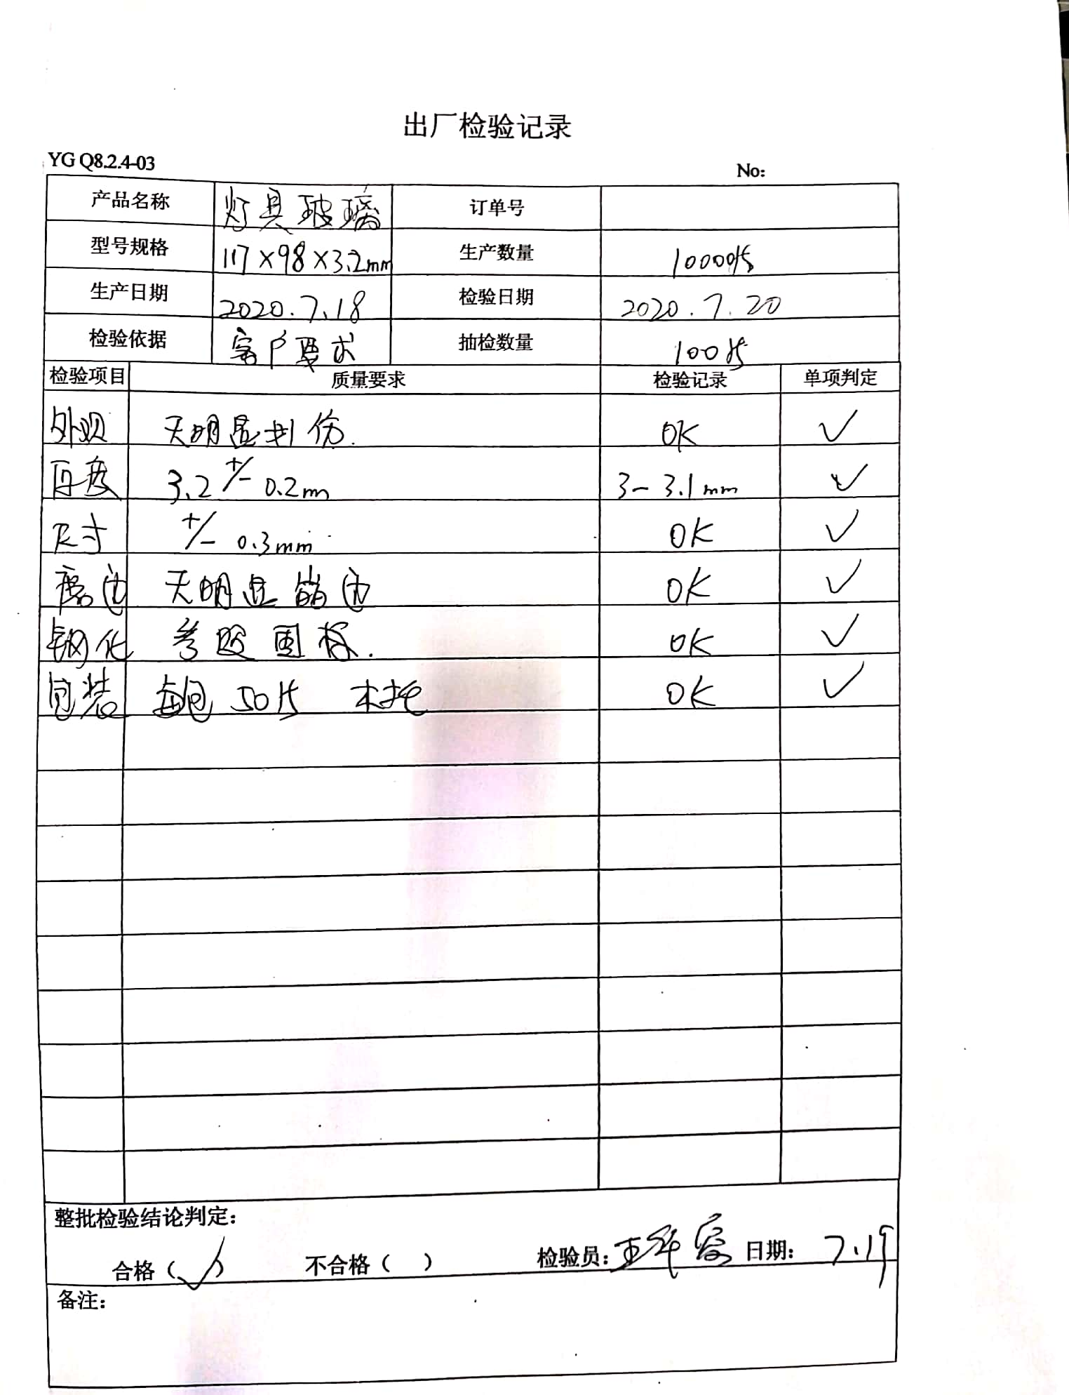  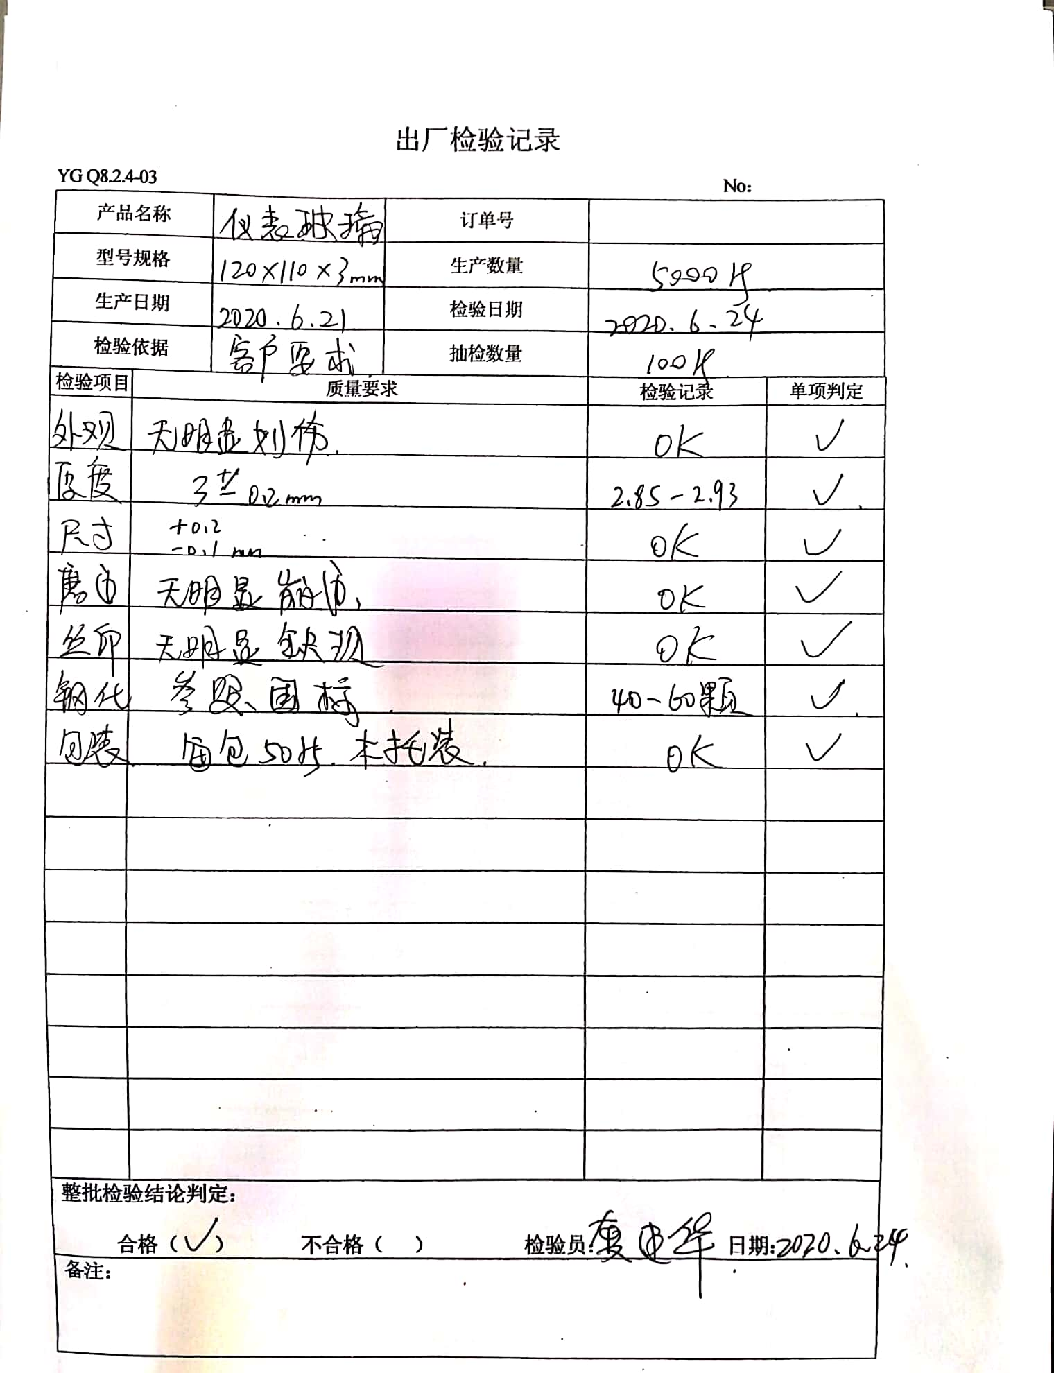  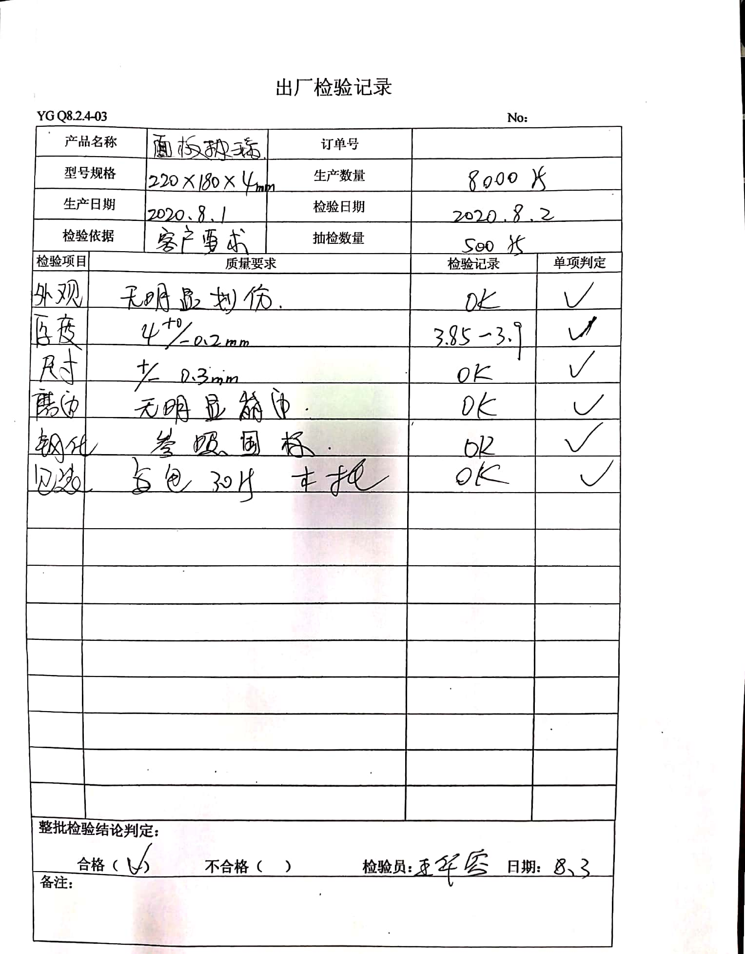  4、第三方检验：无产品型式检验要求。  企业送货到客户处，客户验收合格后签字入库，提供了客户验收证明。  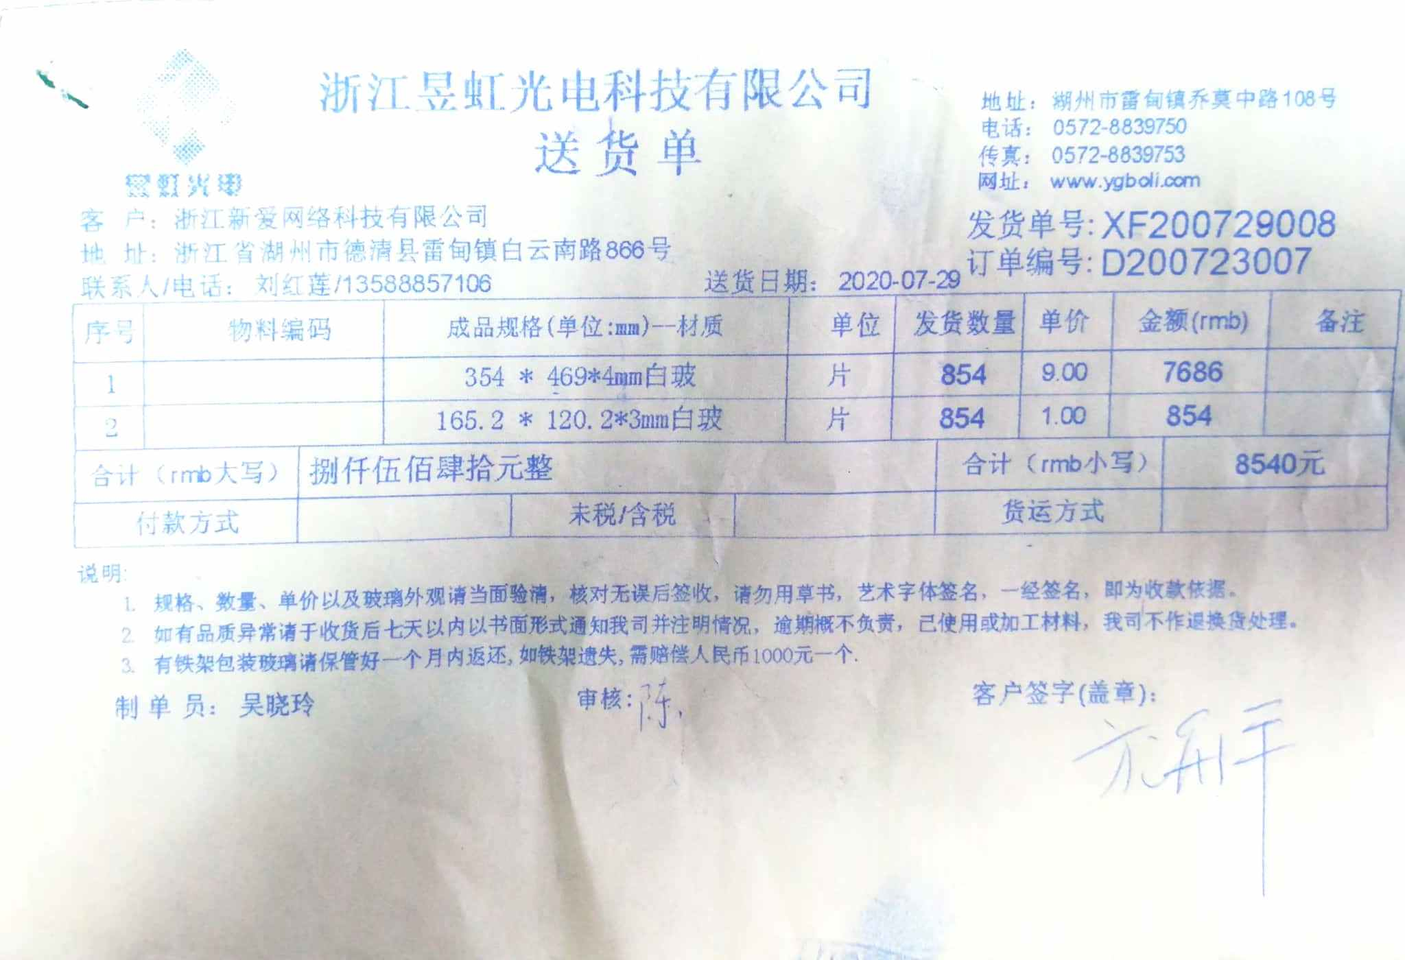  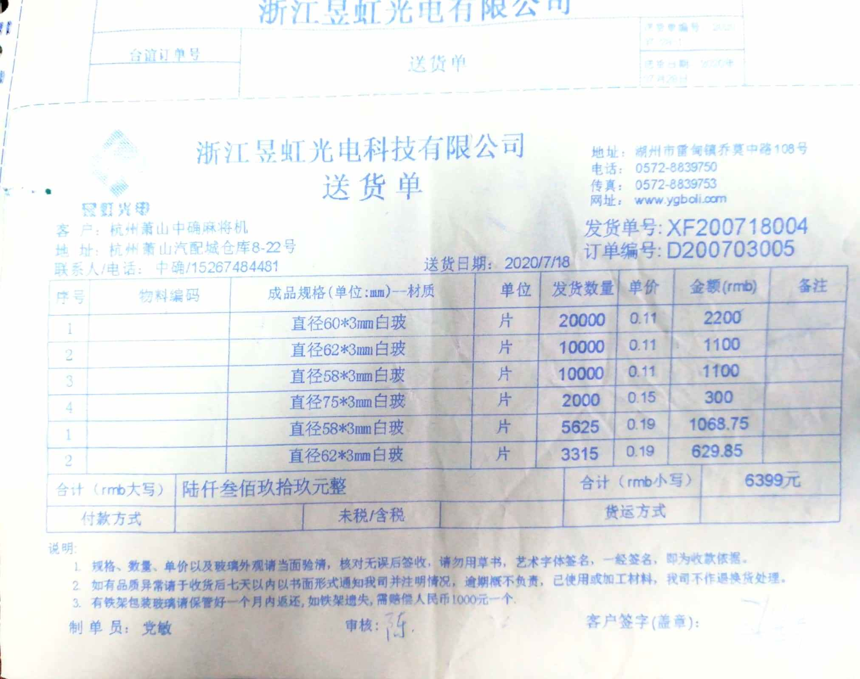  通过上述记录了解到，组织对产品实现的各过程进行了有效的监视测量，并进行了相应状态的标识，产品必须经检验合格才能交付，确保能满足顾客对产品的质量要求。
不合格输出的控制 | Q8.7 | 公司有《不合格控制程序》，文件对不合格品的识别、控制方法和职责权限做出了规定，基本符合标准要求。  对采购不合格品实施拒收退货；对生产过程的不合格品实施返工或报废处理。  提供有《返工/返修处置单》，抽查2020.6.21日划割车间2440X1830X3mm玻璃30片划割尺寸错误，返工处理改划1220X915X3mm，处理人龚建华，重新划割后再检验合格。  交付后产品未发现反馈不良情况，如有发生时采取换货的方式处理，组织不合格品控制基本有效。
不合格和纠正措施 | 10.2 | 有《改进控制程序》，对纠正预防措施识别、评审、验证作了规定，其内容符合组织实际及标准要求。  查纠正措施实施情况：  对体系运行过程中产生不合格的产生，公司提供纠正措施实施报告。  对内审中提出不合格项进行了原因分析,并制定、实施了纠正措施，并由内审员对所采取的纠正措施进行了验证，纠正措施有效（参见内审工作单），管理评审中发现的薄弱环节，分析了原因，采取了纠正措施（参见管理评审工作单）。  体系运行以来公司按照体系的要求，通过制定运行控制程序、作业指导书、加强培训，以及开展管理评审活动等方式采取预防措施，防止不符合/不合格的发生，不符合得到了有效控制，人员质量意识有了提高，自体系运行以来，体系运行没有发现潜在的不符合，没有发生重大质量事故和投诉处罚。  组织不合格和纠正措施的管理符合标准规定要求。

说明：不符合标注N

